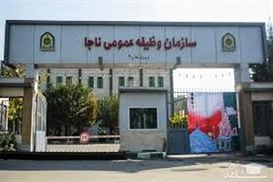

**تسهیلات جدید ویژه دانشجویان مشمول مقیم خارج از کشور**

**به اطلاع می رساند دانشجویان مقیم خارج از کشور به شرط داشتن حداقل 3 سال اقامت در خارج از كشور و ورود به دوره غيبت از خدمت نظام وظیفه مي توانند حداكثر دو بار در سال و در مجموع به مدت 3 ماه بعد از اتمام معافيت تحصيلي ( فراغت ، انصراف و اخراج ) و پس از ضبط وديعه به كشور تردد نمايند . به این شکل داشتن 3 سال غيبت به عنوان شرط تردد به کشور ضروری نمی باشد .اين دسته از مشمولين مي توانند پس از دريافت نامه از وزارتين علوم ، بهداشت يا سازمان نظام وظيفه عمومي مبني بر ضبط وثيقه ، مهر خروج مشمولين دريافت نمايند.**